福建省轻工工艺品进出口商会 福建省陶瓷树脂工艺品出口基地商会
信 息 简 报
2014年第33期 (总第91期) 2014年12月19日

【行业预警】

墨西哥重要提示：注意收汇安全
近期，国际市场石油价格下跌，墨西哥本国货币持续贬值。受此影响，开始出现墨西哥企业推迟履约的情况。请相关国内企业采取必要的风险防范措施。
（来源：国家商务部）

圣诞产品质量须关注
我国是圣诞用品制造和出口大国。今年前三季度，共出口圣诞用品178.6亿元，同比增长5.7%；其中，9月份出口58.7亿元，同比增长20.6%。预计本季度节前旺季，出口增长将更加强势。
圣诞前夕，福建福州检验检疫局提醒相关出口企业，接单时要谨慎行事，掌握好市场及行情变化，考虑周全，并确保产品质量。
今年下半年，原木（主要是杉木）比去年同期上涨了4.08%，圣诞用品所用的藤条、塑料、油漆、铁丝、白胶、金银粉等原材料价格也在高位运行。企业要核算成本，同时要确保招工、留工工作，以保证生产的正常开展。
国内企业为争夺更多订单，往往互相压价，国外客户利用这种心理，广为试探企业价格的最低线。低质产品以较低价格供国外大卖场当作节日促销品销售，易损伤国内竹木草制品的国际声誉。
欧盟要求输欧竹木草制品企业应获得FSC认证，这不仅直接将部分企业排除在外，即便是获得认证的企业也需考虑由此增加的人力和物力，注意年审和换证的再投入。
受国内圣诞用品生产成本上升的影响，竹木藤草、玩具、服装等产品订单持续流向要素成本较低的印度、越南等国家，而且由于节日性产品生命周期短、临时要求多，客商经常性验厂，导致出口成本和风险增加，降低了通关效率。
（来源：国门时报）

【行业动态】

我商会18家会员企业入选福建省重点培育和发展的国际知名品牌
近日，福建省重点培育和发展的国际知名品牌评审工作小组公布的2014-2016年度“福建省重点培育和发展的国际知名品牌”入选名单，我商会18家会员企业入选。
我商会入选的18家会员企业分别为：福建德艺集团股份有限公司、泉州顺通艺品有限公司、泉州五矿（集团）公司、泉州中泉国际经济技术合作(集团)有限公司、福建省佳美集团公司、泉州海日星工艺美术有限公司、福建省德化协发光洋陶器有限公司、福建省晋江市对外贸易有限公司、冠达星股份有限公司、泉州轻艺股份有限公司、福建省福辉贸易实业有限公司、福建省泉州龙鹏集团有限公司、漳州万佳陶瓷工业有限公司、福建汇源国际商务会展有限公司、福建亚伦电子电器科技有限公司、闽侯闽兴编织品有限公司、泉州协兴轻工有限公司、比阳（泉州）轻工有限公司。此次，这18家企业入选省重点培育和发展的国际知名品牌，将进一步激发企业活力，扩大自主品牌产品出口，提升外贸出口水平。
据悉，“福建省重点培育和发展的国际知名品牌”是省经贸厅为进一步推进福建省自主出口品牌建设，加快转变外贸发展方式而开展的评选工作，各企业必须根据相关规定申报参选。其中，申报企业必须同时具备以下资质：在福建省依法注册，具有企业法人资格；拥有对外贸易经营资质；经营状况良好；2010-2013年连续3年有出口业绩，且2013年自营出口额不低于500万美元；通过国际通行的管理体系认证；近3年来无严重违法违规行为。

（摘自：福建省外经贸厅）

【市场情报】
外媒：英国购物者将成为欧洲最大圣诞节消费群体

据英国《卫报》网站12月1日报道，通过调查全欧1.17多万消费者，得出结论，今年英国人将成为圣诞节最大的消费群体，他们平均花350英镑买圣诞礼物。
荷兰国际集团的一项报告显示，从一些英国人的购物清单来看，预计英国将迎来购物最旺的节日。英国人买礼物平均花费350英镑或440英镑。相比之下，欧洲第二大圣诞节消费群体法国及卢森堡（300英镑），英国人的开销比他们多出了将近一半。然而，如果计算开销金额占人均收入的比例，最大的消费者就要属罗马尼亚人了。尽管计划花掉的金额只有110英镑，但这相当他们人均每月净收入的三分之一。排名第二的是捷克（24%），英国位居第三（17%）。
荷兰国际集团资深经济学家伊恩•布莱特说：“目前，每个国家的经济都有所衰退，在这种经济条件下，人们庆祝圣诞节的方式也都不太一样。欧洲人民开销不同，直观地反映了这一点。除了经济因素，欧洲各国庆祝圣诞节的文化方式也有所不同，这同样影响着他们的开销。比如，圣诞节时比利时和荷兰花费就比较少。这是因为12月月初的圣尼古拉斯节抢走了圣诞节的风头。”
去年圣诞节过后，英国和罗马尼亚负债购物者超过了欧洲的其他国家。（英国14%，罗马尼亚20%，全欧平均9%）
调查显示，近半成的英国和罗马尼亚消费者特意存钱来支付圣诞节的花费。然而，有 41%的欧洲消费者并没有做开销预算。同时，有近三分之一的人(30%)说，圣诞节是他们一年来唯一不用考虑经济状况，不用担心开支的时候。 （来源：德科创艺）
【广交会分析】

116届广交会产品设计观察

在本届交易会二期的展馆内，家居产品的主战场迎来了又一次的国际盛会。不得不提的是，国内商家的产品研发直追国际水准，表现为国际潮流趋势追踪更加紧密；产品工艺效果创新不断。可见，中国企业的设计力量在国际化视野下，对前沿资讯的关注度提升，并发挥了生产基地的优势，通过对设计的理解，对材料以及工艺的熟识和把握，使产品设计有了更加丰富的表达创新。如此发展，中国创造不会再是个梦想。让我们马上进入主题，看看本次展会里展现的和国际潮流接轨的那些热点。
粉色与金色：频繁出现在各类2015色彩趋势中的粉色和金色色彩果然在馆内高频度的出现，和谐并易于搭配而被买手所关注。

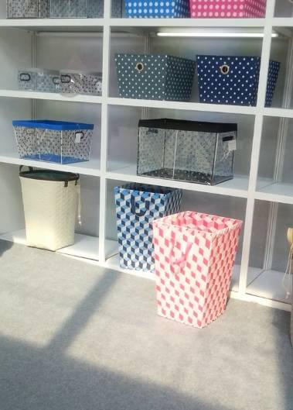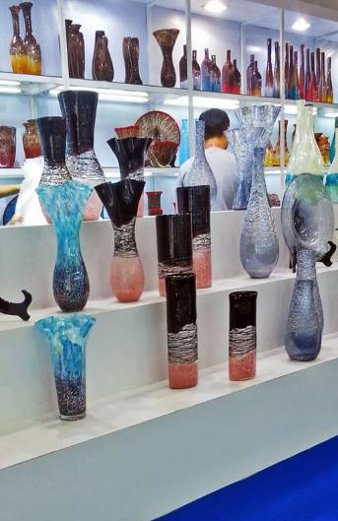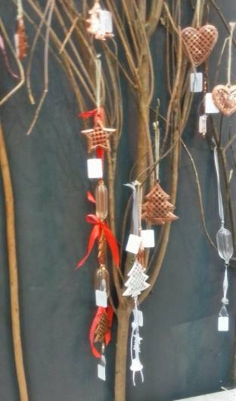

木材纹理：木纹表现出来的自然魅力，在展会产品中不可抵挡的广泛出现。原木肌理、树皮效果等都有精彩的设计。
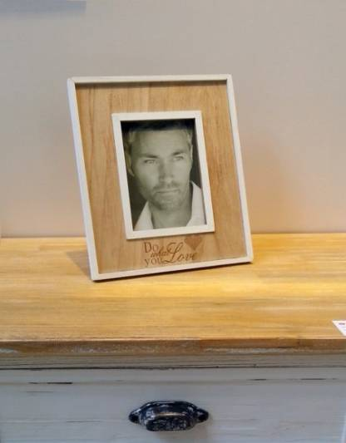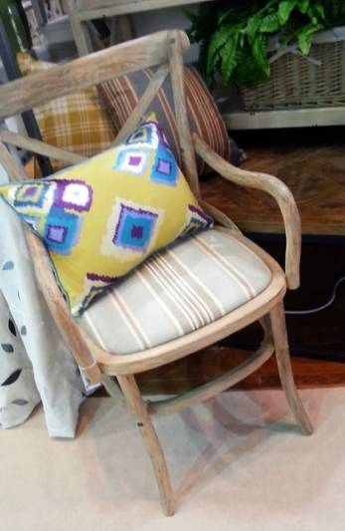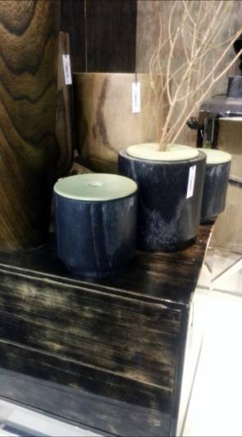
石材效果跨材质的展现：不同材质类型的产品中出现了不少的水泥、灰砖、石纹等粗犷的石材效果应用，让这些产品在质地和效果方面展现出不一样的品味感受。
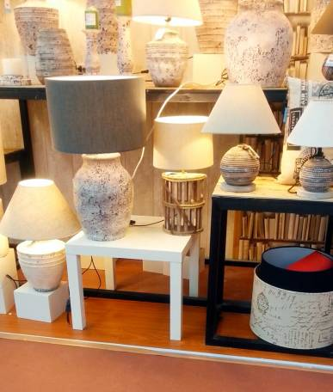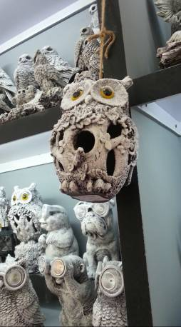
从几何纹理到几何形式：在Tableware和日用品领域，几何设计都相当吸引眼球，不仅仅是表面几何纹理，还有产品结构几何设计。几何元素风格选择多样化，手法上几何对称和连续排比较为主流。
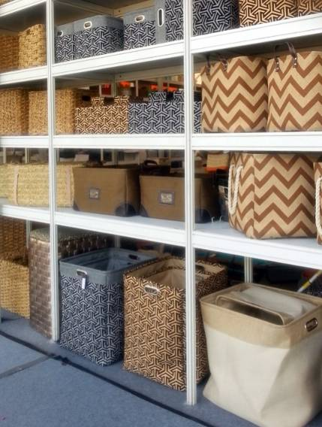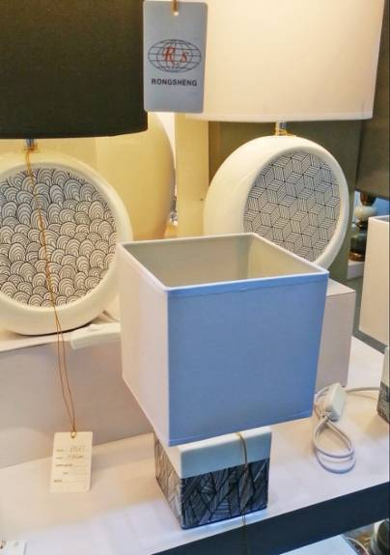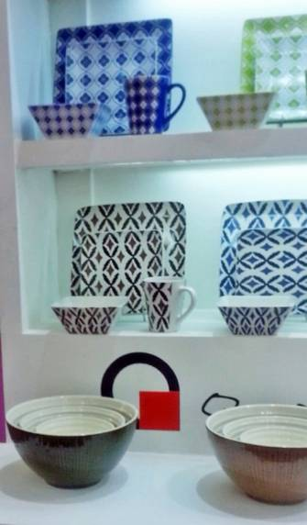
工业化风潮演变：在这个工业化的潮流演变中，这一季的灵感落在了极具文化标识的工业广告字之上，颇有只有想不到，没有做不到的意味。

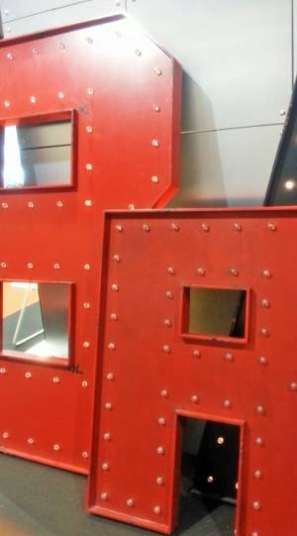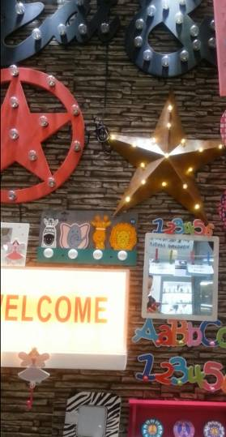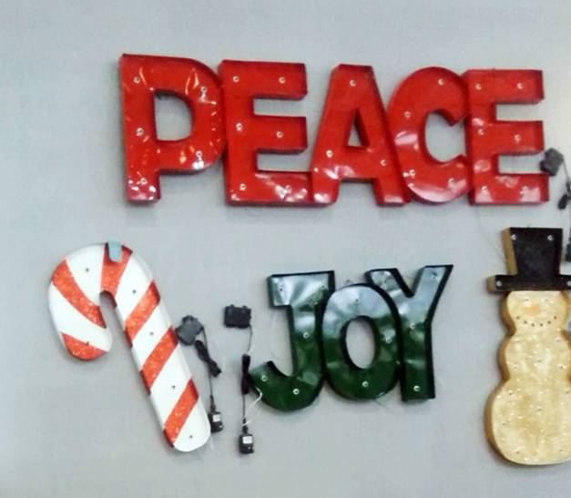

粉笔画：低调的黑板粉笔绘画的效果，出现在不同的产品系中，展现出强大的可塑性。

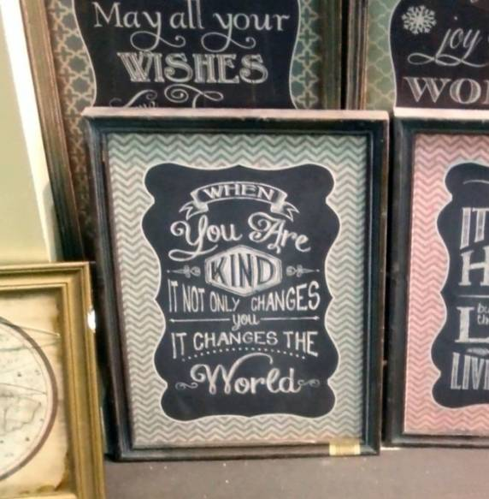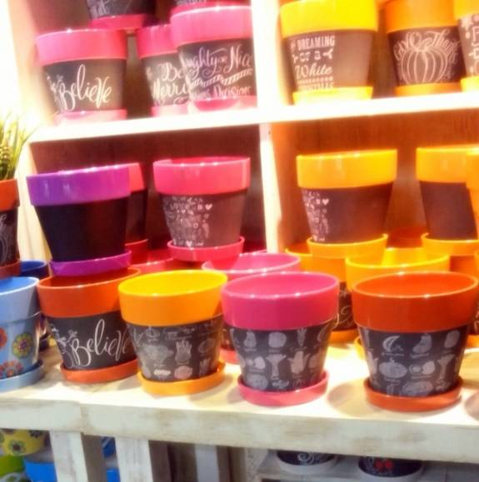

国际认证体系：这些标识被商家放在展位中的显著位置，成为企业的出口品质的品质承诺和保证。

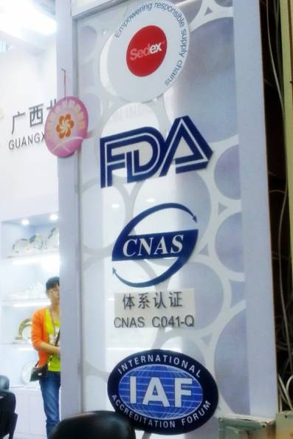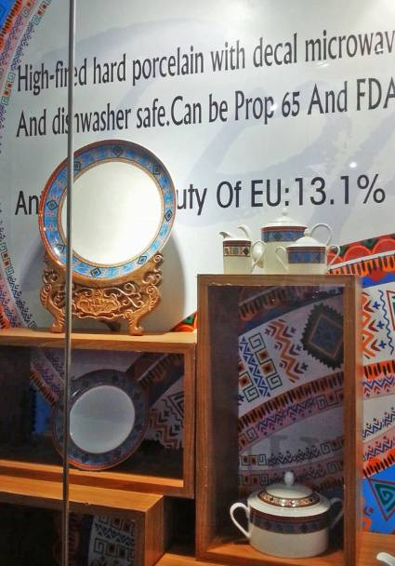

我们都知道，国际大牌设计师也往往从民间艺匠的创作中获取灵感。我们产品的工艺设计中，也展现出了高手在民间的通俗道理，一个个充满灵感的创新无不说明了这一点。
（1）一个简单巧妙的PVC星光效果片设计，让小小的灯光瞬间璀璨。
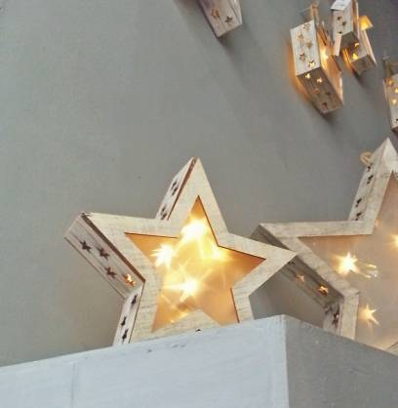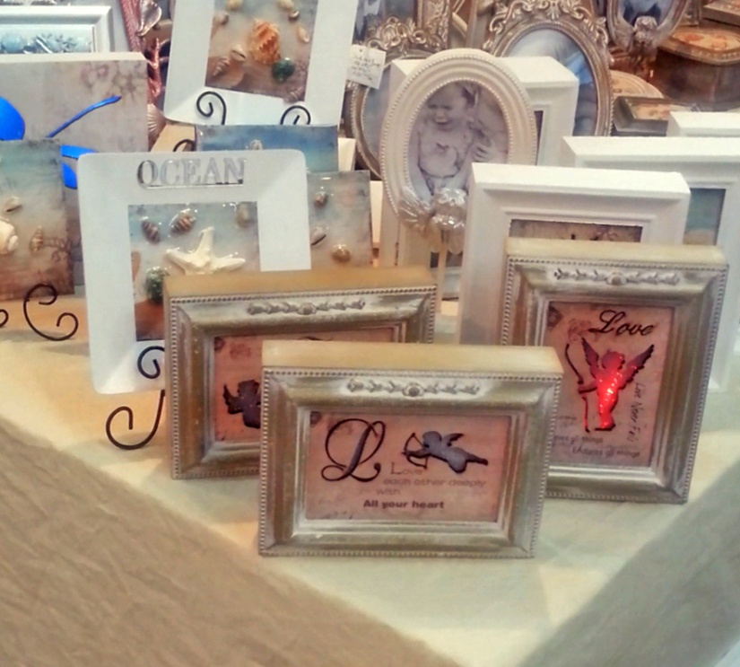
（2）圣诞节装饰是本季交易会的重点，各式圣诞挂饰创意不断，突破传统圣诞球状的立体造型设计，以及内里填充工艺，手绘图案、还有精美的图案打印印刷等等。
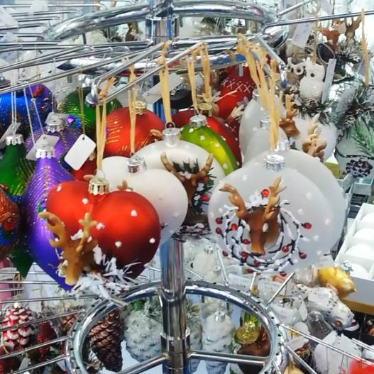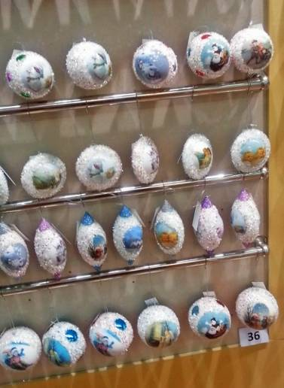
（3）我们前面都有提到黑板粉笔画效果的流行，在一个很小的展位上，我们看到敏锐的老板已经将这个概念应用在帆布之上，真的可以用粉笔写字的哦。
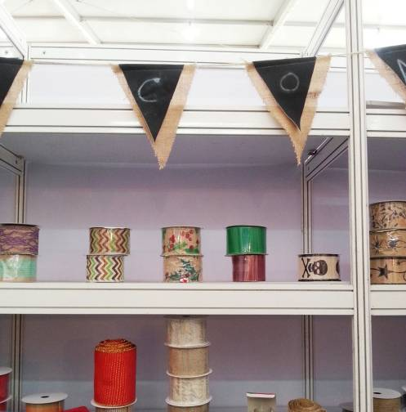
（4）纸制品已经不仅仅是我们手上的贺卡这么简单的事情了，他们实际上可以成为家居生活的主角。
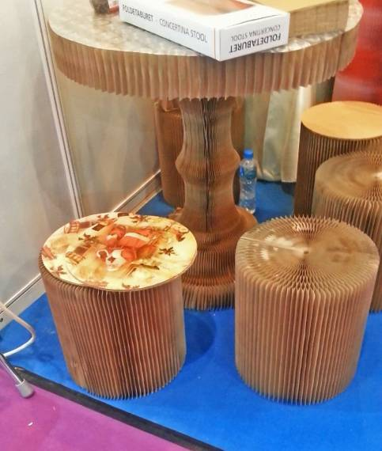

本届广交会产品设计的看点还有很多，从大家的高度关注中可以看到，潮流趋势和设计创新是贸易提升的重要驱动力，更用心观察，更深入体会，我们就会一起收获更多，非常感谢您看完这次德科创艺的116届广交会产品设计观察！我们下一次再见！

（来源：德科创艺）
【设计潮流】

两大主题圣诞挂饰，打开节日设计思潮（英国）

导读：本文精选两大主题圣诞挂饰，为一年最盛大的节日带去最美的装饰设计：动物魅力，触摸多彩灵动的精灵王国；纸张印记，品味多变纸艺创作魅力。
动物魅力：多彩的颜色运用、多变的动物造型与多种材质的组合创作，为圣诞节增添更多俏皮和欢乐的氛围。
顶部，从左到右：酸洗陶熊|塑料金葱粉松鼠|彩绘玻璃豹子|棉质小狗
中部，从左到右：彩绘玻璃猫头鹰|塑料金葱粉孔雀|人造毛刺猬
底部，从左到右：彩绘玻璃野鸡|点缀彩绘玻璃天鹅|蓝色彩绘鲸鱼
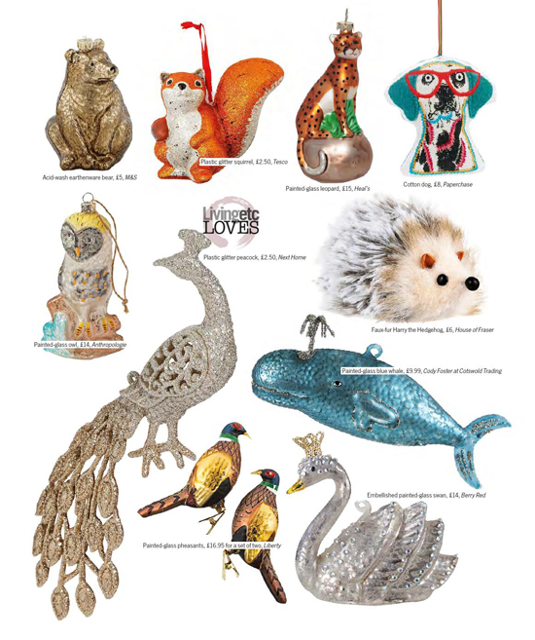
纸品印记：纸质品不再沦为节日配角，经过不同的折叠裁剪与色彩搭配，它们也在节日装饰中光彩夺目。
顶部，从左到右：雪花挂件|乐谱灯笼|蜂窝热气球
中部，从左到右：蜂窝状圣诞树|折叠式蜂窝灯笼|锡箔流苏挂饰
底部，从左到右：金色雪花挂件|白色蜂窝圣诞树|彩色风车挂件|黑白条纹星形挂件
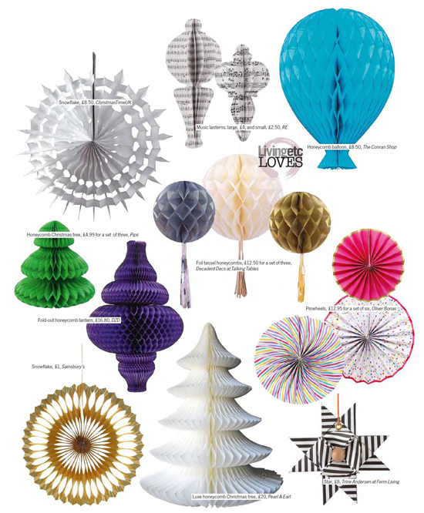

（来源：德科创艺）

───────────────────────────────
地址：福建省泉州市丰泽区城东街道办事处综合楼三楼（邮编362011）
电话：0595-22686788 传真：0595-22686799
网址：www.fjlaa.com www.fjcpc.com 邮箱：fjlaa@fjlaa.com
───────────────────────────────

